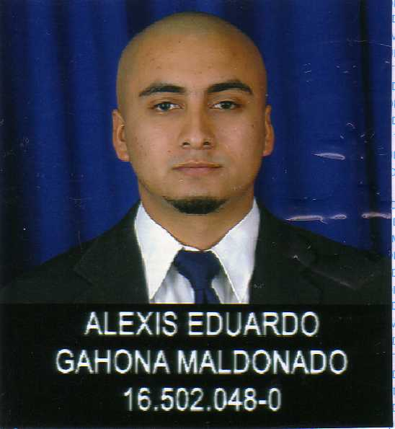
Alexis Eduardo Gahona Maldonado

Antecedentes personales

Rut : 16.502.048-0

Fecha de nacimiento : 03 de Marzo de 1987.

Nacionalidad : Chileno.

Dirección : Pedro Francisco Lira #44 Población Mauricio Rugendas, Placilla,
Valparaíso.

Teléfono : 032-2292423 – 09 82037901

E- mail : ale1987.24@live.com

Antecedentes Académicos

Educación Básica : Colegio Ministro Zenteno E-368, completa.

Educación media : Escuela De Tripulantes Y Portuaria De Valparaíso, completa.

Antecedentes Laborales

Julio 2006 – Enero 2007 Embarcado como tripulante general de maquinas en la M/N
Pacific Runner administrada por C.S.A.V.-

Julio 2007 - Enero 2008 Embarcado como tripulante general de maquinas en la M/N
Palena administrada por C.S.A.V.-

Marzo 2008 – Agosto 2008 Embarcado como tripulante general de maquinas en la M/N
Longavi administrada por C.S.A.V.-

Febrero 2009 – Junio 2009 Embarcado como tripulante general de maquinas en la M/N
Pacific Runner administrada por C.S.A.V.-

Julio 2009 – Agosto 2009 Embarcado como tripulante general de maquinas en la M/N
Alamo administrada por NACHIPA.-

Octubre 2009 – Abril 2010 Embarcado como tripulante general de maquinas en la M/N
Palena administrada por C.S.A.V.-

Diciembre 2010 – Marzo 2011 Embarcado como tripulante general de maquinas en la M/N
Palena administrada por C.S.A.V.-

Mayo 2011 – Agosto 2011 Embarcado como tripulante general de maquinas en la M/N
Ouro Do Brasil administrada por Candina.-

Noviembre 2011 – Abril 2012 Embarcado como tripulante general de maquinas en la M/N
Tempanos administrada por C.S.A.V.-

Julio 2012 – Diciembre 2012 Embarcado como tripulante general de maquinas en la M/N
Tirua administrada por C.S.A.V.-

Observación

Durante todas estas fechas arriba señaladas me he desempeñado como ayudante guardiero o motorman en buques mercantes por lo que tengo experiencia en mantención de maquinaria naval como motores de generadores de corriente, purificadores de combustibles, calderas, bombas de todo tipo etc, además cuento con licencia de conducir clase b, en el año 2010 trabaje para la empresa anodite como ayudante instalador en la obra viña shopping ubicada frente al terminal de buses de viña del mar y desde febrero a mayo de este año trabaje en byalvid empresa de Santiago en la nueva universidad andres bello ubicada en 12 norte con 5 oriente en viña del mar como maestro instalador estos dos últimos trabajos señalados en el rubro de vidrios y aluminios.

